CADASTRO DE PROBLEMAS A SEREM RELATADOS

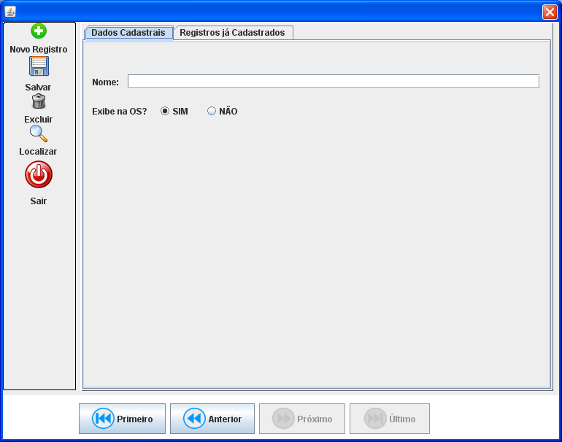

Serão incluídos nessa tela, os problemas que deverão ser checados no momento da abertura da OS, tais como: display trincado, display sujo, etc. O que for colocado nessa tela e estiver habilitado, aparecerá na tela da OS no campo (Problemas Relatados).

CADASTRO DE PRODUTOS PARA SERVIÇOS
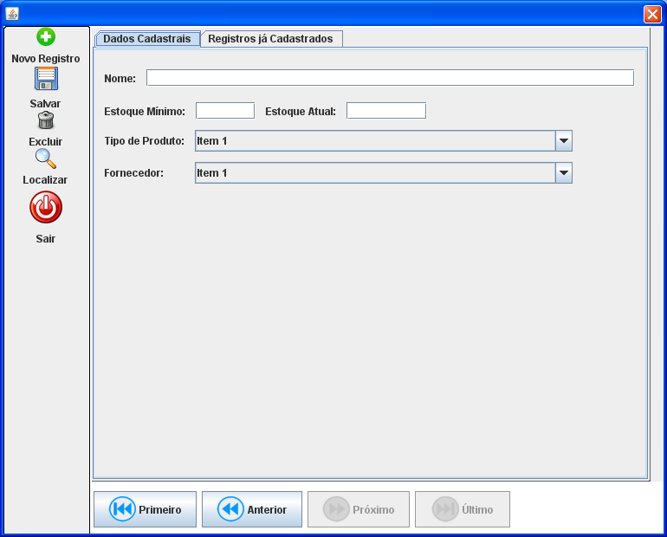

Aqui serão cadastrados todos os produtos que serão utilizados nos serviços, ou seja, as peças. O controle do preço será feito na hora da OS, mas a quantidade será manipulada numa tela à parte que trabalhará como uma tabela de preços a fim de armazenar o que está entrando.

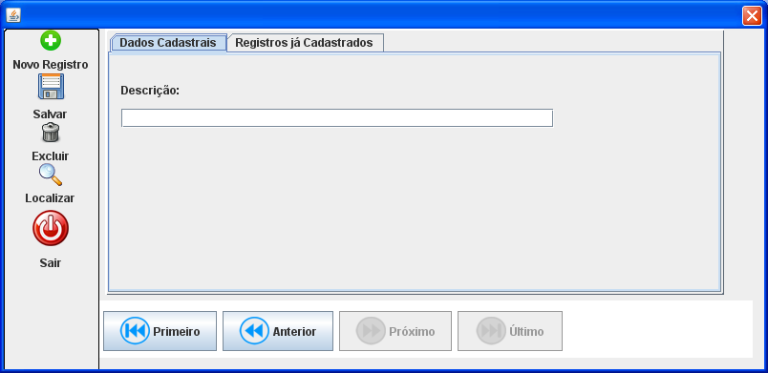

TELA DE OS

Esta será a tela de abertura, pesquisa, orçamento, parecer técnico... da OS. Todos os dados da OS serão visualizadas nesta tela.

OBS: Favor passar cada tela e os campos e ver se falta alguma informação que desejem colocar.

Os botões: Localizar, histórico e imprimir mostram uma tela ou mensagem do que será feito neles. O botão buscar das telas de DADOS da OS e da tela de PRODUTOS/SERVIÇOS, já abrem as telas que serão usadas no cadastro da OS.

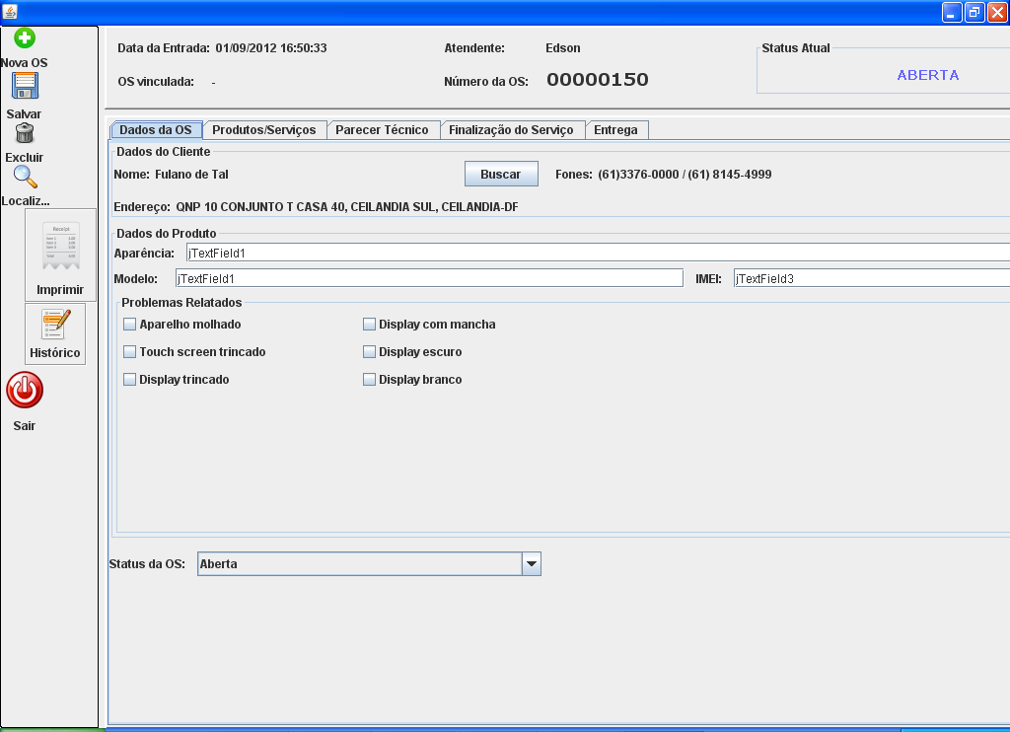

A ideia será a seguinte. Ao abrir OS, o atendente vai clicar no botão NOVO, selecionar o cliente através do botão BUSCAR ao lado do nome do cliente (acima) e preencher os demais dados.
Quando ele finalizar o preenchimento da OS, o atendente poderá trocar o status da OS para EM AVALIAÇÃO ou ORÇADA (já colocando o preço, no caso de desbloqueio e serviços que não precisem do técnico).

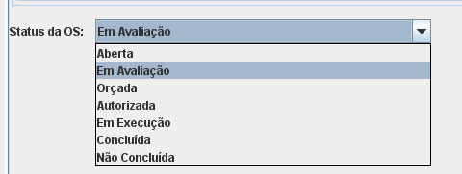

Descrição dos status:
Aberta = aquela OS que for cadastrada e não for executada até um segundo momento.
Em Avaliação = OSs que foram cadastradas e que precisam que o técnico as avaliem e as orcem.
Orçada = após o fim da Avaliação;
Autorizada = quando o atendente contatar o cliente e este autorizar a execução do serviço;
Em Execução = Serviço sendo executado;
Concluída = serviço pronto, sem ressalvas;
Não Concluída = serviço com algum problema mais grave onde o que foi orçado não resolveu, caso de problema na placa mãe.
Fechada = serviço concluído ou não que o cliente já deu o aceite dele.

TELA DA BUSCA DO CLIENTE:

Nesta tela, será feita a busca pelo nome do cliente à medida que for digitado, ou seja, a cada letra digitada, o sistema mostrará a listagem (igual à busca dos produtos da tela de vendas); e também, pelo CPF/CNPJ, somente com o campo todo preenchido.

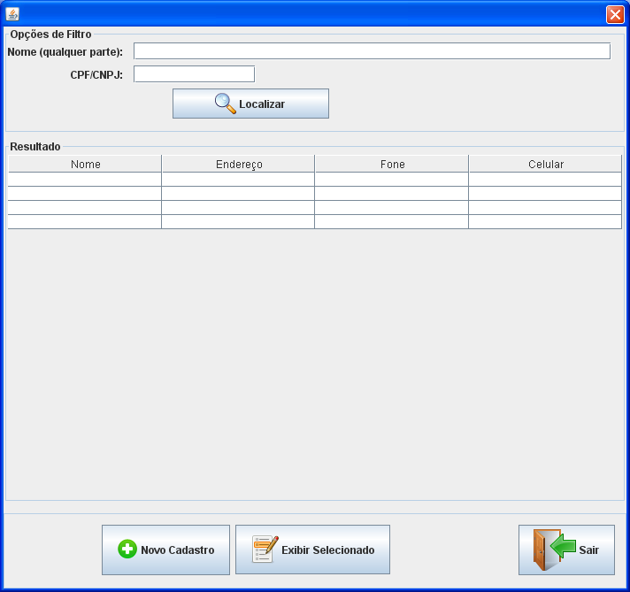

Se o cliente ainda não estiver cadastrado, pode-se clicar no botão NOVO CADASTRO e preencher os dados do cliente na tela abaixo. Feito o cadastro e fechada a tela de cadastro, o sistema mostrará esse cliente na tela acima e o atendente deverá clicar no botão EXIBIR SELECIONADO para mostrá-lo na tela da OS.

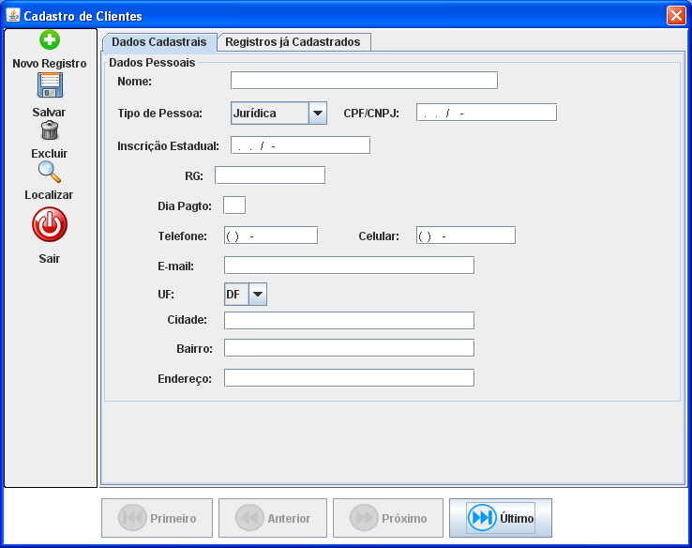

TELA DE ORÇAMENTO

Nesta tela serão informados os produtos a serem utilizados, as quantidades e os custos de cada um. Ao final, será gerado um total que será o orçamento da OS o qual poderá ser alterado se desejar dar desconto para o serviço.
OBS: VERIFICAR SE PROCEDE...
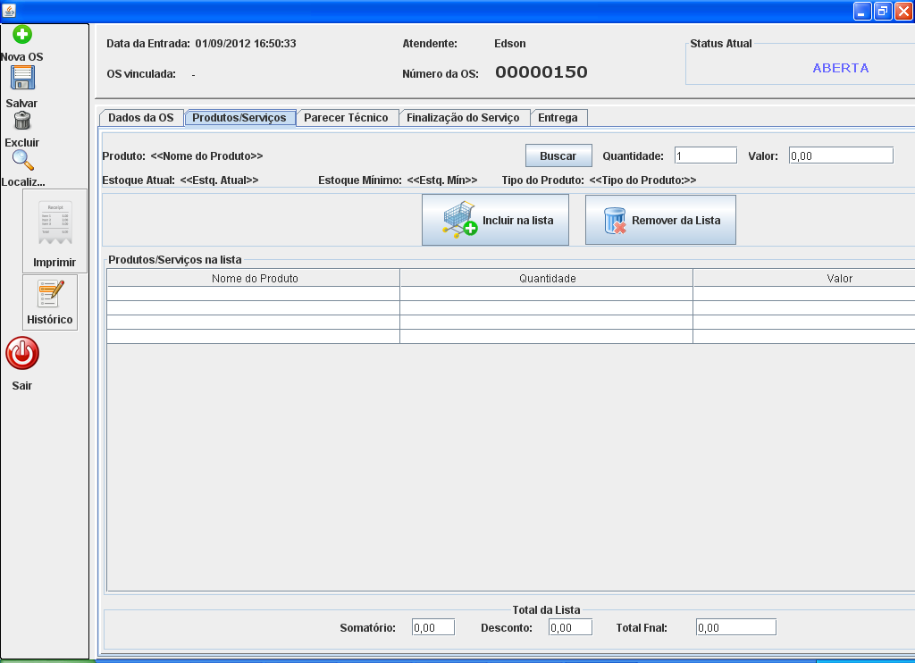

TELA DA BUSCA DOS PRODUTOS

O processo será simples: digitar o nome dos produtos e, a cada letra, a lista será preenchida.

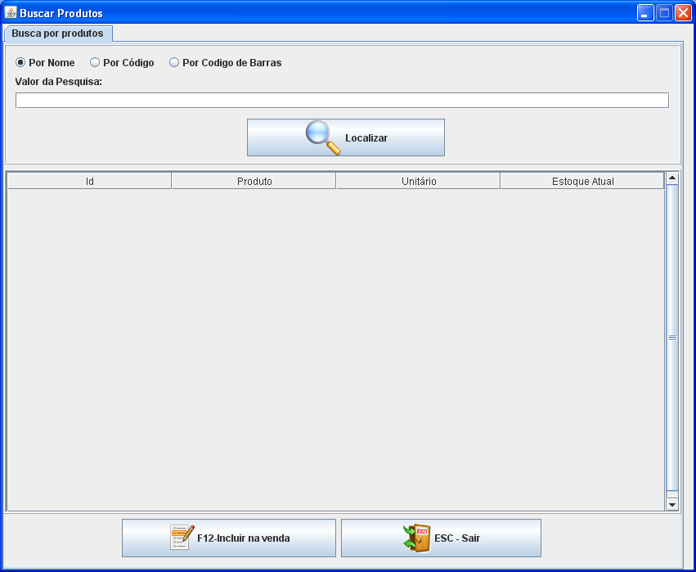

TELA DO PARECER TÉCNICO

Informação do parecer técnico dado pelo técnico na avaliação do aparelho. O campo valor orçado será preenchido com a lista dos produtos e serviços da OS e poderá ser alterado também. OBS: Favor verificar essa regra.

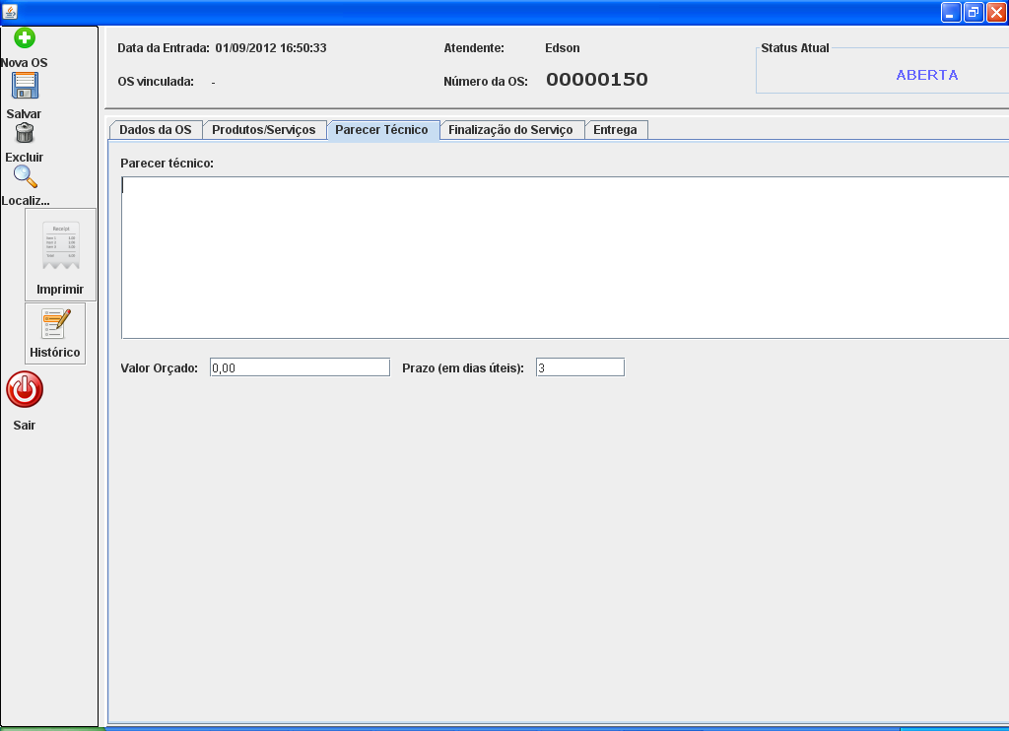

TELA DE FINALIZAÇÃO DO SERVIÇO

O técnico ou o atendente (no caso de desbloqueio), irá informar se a OS foi concluída ou não. Caso não seja, informar o motivo e salvar.

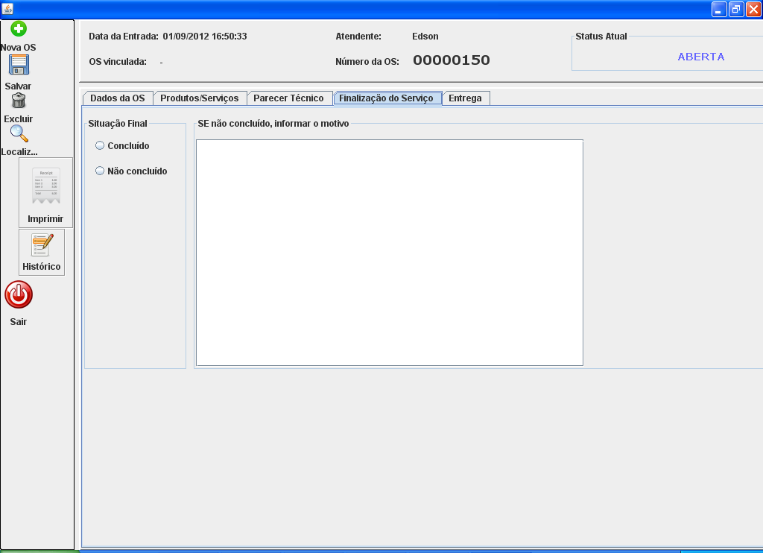

TELA DOS DADOS DE ENTREGA
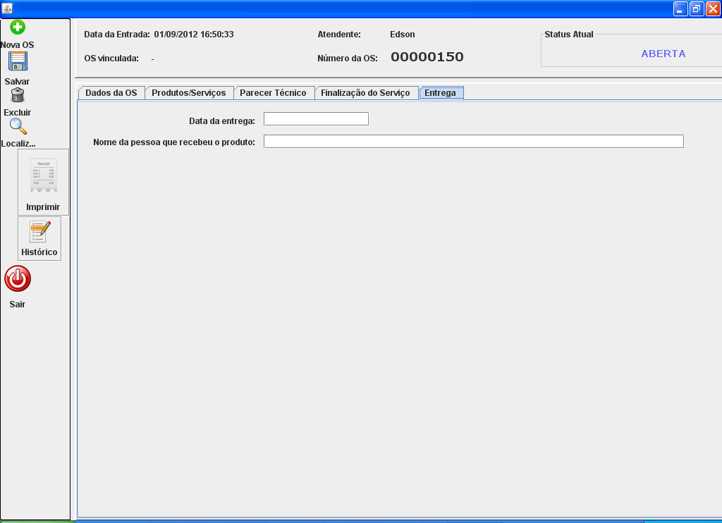
Essa tela acima é provisória. A princípio foi feita só para mostrar que a OS deverá ter o registro da entrega. Na tela definitiva, será uma tela à parte que será acionada ao fechar a OS com esses mesmos dados. Esse fechamento da OS será feito quando o cliente vir buscar o aparelho e testar, ou seja, homologar. Nesse momento, o atendente pegará a OS e altera-la-á para FECHADA o qual o sistema obrigará o preenchimento dessas 2 informações.
OBS: Verifiquem se é necessário pedir documento: RG, CPF de quem está buscando.

TELA DO REGISTRO DA OS:

Essa tela servirá para acompanhamento de qualquer evento que ocorrer na OS: observação, resultado do contato com o cliente, alterações de status, etc. Tudo para acompanhar a evolução da OS para ficar registrado em caso de necessidade de consulta futura para justificar para o cliente, entre outras razões.

O campo tipo do registro é o que foi cadastrado na tela DO REGISTRO mais acima.

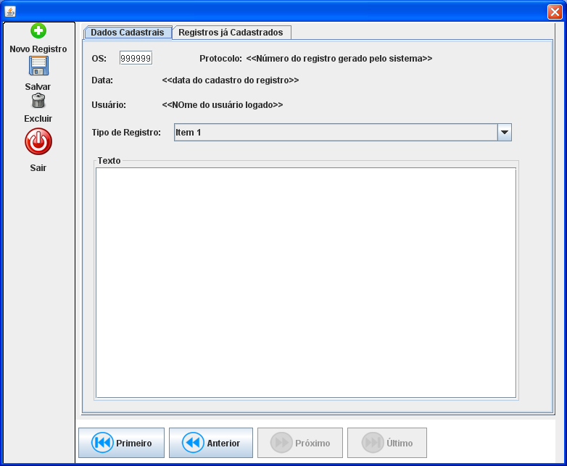

TELA DA LISTAGEM DE OSs

Tela pela qual serão listadas todas as OSs cadastradas por diversos filtros, vistos na figura abaixo: NÚMERO DA OS, DATA DE ABERTURA ENTRE UM PERÍODO, NOME DO CLEINTE (QUALQUER PARTE DO NOME), CPF/CNPJ, ATENDENTE, TÉCNICO, STATUS (UM OU VÁRIOS), MODELO E/OU IMEI. Todos poderão ser preenchidos ou não, são exclusivos: o(s) que estiver(em) informado(s) será(ao) usado(s) para a pesquisa.

